Конспект в средней группе по ознакомлению с окружающим миром.
«Перелетные птицы»
Задачи:
Уточнять и расширять знания детей о птицах весной;
Развивать мыслительные операции, познавательную деятельность детей;
Воспитывать в детях бережное отношение к птицам.
Материалы и оборудование: карточки с изображением птиц; схема строения птиц
Ход занятия:
Собрались все дети в круг,
Я – твой друг и ты - мой друг
Вместе за руки возьмемся
И друг другу улыбнемся!
Мотивация
Воспитатель:
- Ребята, отгадайте загадку: они летать умеют, их пух и перья греют. Кто это? (птицы)
Воспитатель: правильно, мы сегодня будем говорить о птицах. Я предлагаю вам поиграть. Игра один – много. Ребята, я буду говорить один предмет, а вы много.
Ласточка - ласточки;
Грач - грачи;
Скворец – скворцы;
Журавль – журавли;
Лебедь – лебеди;
Кукушка – кукушки.
Воспитатель: Ребята, давайте рассмотрит и скажем, что есть у птиц.

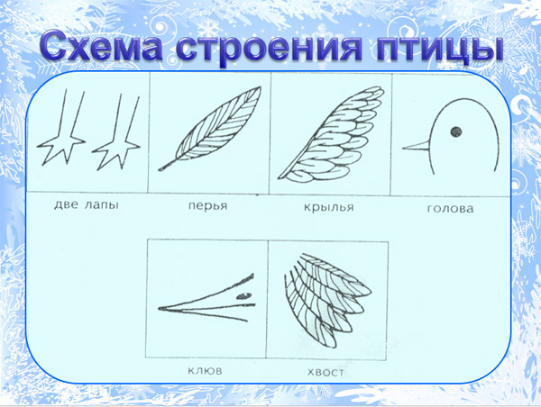

Воспитатель:- Верно.
Дети:- У птиц есть клюв, крылья, тело покрыто перьями.
Воспитатель:- Верно. Какие это птицы?
Дети:- Это перелётные птицы.
Воспитатель:- Почему их называют перелётными?
Дети:- Эти птицы прилетают к нам из далёкого края.
Воспитатель:- Молодцы. А в какое время года прилетают к нам птицы?
Дети:- Птицы прилетают весной.
Воспитатель: - Почему весной?
Дети:- Весной тает снег, водоёмы, становится тепло, просыпаются насекомые, которыми питаются птицы.
Воспитатель: Вы большие молодцы. Я предлагаю поиграть в следующую игру:
Дидактическая игра «Угадай, что за птица»
Игра: «Не сорока, не ворона и не чайка»
Педагог говорит слова: «Не сорока, не ворона и не чайка, а какая это птица угадай-ка», и показывает каждому ребенку картинку с изображением птицы:
кукушка, ласточка, скворец, соловей, трясогузка, грач, цапля, журавль, аист.

Игра «Назови лишнюю птицу»
(На фланелеграфе выставлены картинки с изображением птиц: ласточка, грач, кукушка, соловей, гусь.
Воспитатель:
- Какая птица лишняя? Почему?
- А почему, остальных птиц называют дикими? (Живут самостоятельно, пищу добывают сами, сами строят себе жилище).
- Какую пользу приносят дикие птицы? (уничтожают насекомых).
Воспитатель:
- Ребята закройте глаза (картинки с птицами педагог переставляет местами, вместо гуся ставит ворону)
Воспитатель:
- Какая птица лишняя? Почему?
- Зачем перелетные птицы улетают в теплые края? (нечем питаться, негде жить, холодно.)
Воспитатель:
- Закройте глаза (педагог картинки с птицами переставляет местами, вместо вороны ставит сокола)
- Какая птица лишняя? Почему?
Рассказ воспитателя о том, что сокол хищная птица и чем она питается.
Релаксация.
Воспитатель: Вам понравились игры, что вы нового узнали?
МБОУ «Северская гимназия» (структурное подразделение дошкольное отделение «ЦРР»)

Конспект занятия в средней группе по ознакомлению с окружающим миром.
«Перелетные птицы»

Воспитатель Первой категории
Рысева Ольга Николаевна

п. Сиверский 2019год

